Есть в нашей истории события, над которыми не властны ни время, ни переменчивая память людская, ни повседневная суета. Освобождение Кубани от немецко-фашистских захватчиков - одно из них.
22 июня 1941 года вошло черной датой в историю нашей Родины: фашистская Германия без объявления войны напала на Союз Советских Социалистических Республик. В первые дни войны в военкоматы Краснодарского края пришли первые добровольцы, стремившиеся во что бы то ни стало попасть на фронт и защищать свою Родину. За четыре года в ряды Советской армии на защиту Отечества ушло более 700 тысяч кубанцев, 500 тысяч не вернулись с фронтов Великой Отечественной войны.
22 июня 1941 года в 4 часа утра без объявления войны фашистская Германия вероломно напала на Советский Союз. Для осуществления плана нападения и уничтожения СССР, под кодовым названием «План Барбаросса», выделялась армия вторжения, в составе 190 дивизий общей численностью 5,5 миллионов человек.
Так началась Великая Отечественная война, которая продлилась 1416 страшных дней и ночей. Все, кто мог носить оружие, призывались в армию, вступали в истребительные батальоны, партизанские отряды, подпольные группы. Героически сражались кубанцы в этой битве.
Весной 1942г. Фашисты предприняли мощное наступление на юг. Враг приблизился к границам нашего края. На Кубань пришли страшные дни оккупации и террора. Фашисты убивали людей и уничтожали целые населённые пункты. Битва за Кавказ началась 25 июля 1942 года.
В соответствии с общим планом летней кампании 1942 г. гитлеровское командование разработало план захвата Кавказа, получившее условное название «Эдельвейс». Замысел врага состоял в том, чтобы окружить, а затем уничтожить советские войска южнее Ростова и овладеть Северным Кавказом. Вражеской группировке противостояли войска Южного и части сил Северо-Кавказского фронтов. Перед советскими войсками ставилась задача остановить врага, измотать его в оборонительных боях и подготовить условия для перехода в контрнаступление. Войсками Северо-Кавказского фронта Ставка назначила командовать маршала Семена Михайловича Буденного. Активную борьбу с врагом вели партизанские отряды. В нашем крае их было создано 86. За время оккупации края с августа 1942-го по октябрь 1943 года партизаны и подпольщики Кубани уничтожили 12 тысяч вражеских солдат и офицеров, взорвали 57 мостов, 307 вагонов, 7 складов с боеприпасами, огромное количество техники и линий связи. Уже в 1943 году 978 партизан были награждены орденами и медалями.
Изгнание фашистов с Кубани началось зимой и весной 1943г. В январе в наступление против гитлеровцев перешли войска Северо – Кавказского фронта.
Рассказ о Новороссийске
12 февраля 1943 г. Был освобождён Краснодар. Ликованию народа не было предела. Много бед принесли фашисты столице Кубани.
Писатель К. Симонов так описал освобождённый Краснодар: «Въезжаем в Краснодар на рассвете…Добираемся до центра. На окраинах ещё бьют орудия. Где-то за квартал, за два - винтовочные выстрелы и очереди. Город изуродован бомбёжками… взрывами и пожарами. Но улицы всё равно полны встречающих армию людей…».
Но освободить всю Кубань в начале 1943г. не удалось. Шли ожесточённые бои, в том числе и авиационные. Советские лётчики использовали новые приёмы воздушного боя и сбивали множество вражеских машин.
Известно немало примеров доблести наших лётчиков. А. И. Покрышкин, который жил в Краснодаре по улице Седина, не раз отличался в боях в с вражескими самолётами. Он придумал «кубанскую этажерку», смысл которой заключался в том, что наши самолёты вступали в бой на разной высоте и по очереди заходили на противника со стороны солнца, с выгодных позиций. В этих боях победа всегда была на стороне краснозвёздных истребителей.
А. И. Покрышкин совершал за время войны 600 боевых вылетов, принял участие в 156 воздушных сражениях и сбил лично 59 вражеских самолётов. Он стал трижды героем Советского Союза.
Наравне с мужчинами в борьбу с врагами вступали кубанские женщины. Талантливая, умная и красивая Женя Жигуленко начинает службу в полку ночных бомбордировщиков. Звезда Героя, многие награды венчают путь нашей землячки. Став после войны кинорежиссёром, первый свой фильм – «В небе ночные ведьмы» - она посвятила подругам-лётчицам. А в Краснодарском аэропорту установлен памятник командиру полка «ночных ведьм» Е.Д. Бершанской.
Ещё одного героя минувшей войны Захара Артёмовича Сорокина называют «кубанским Мересьевым». Был воздушный бой, во время которого Сорокин сбил три вражеских самолёта, причём последний - тараном. Лётчику удалось посадить повреждённый самолёт, но тут он столкнулся с двумя немецкими пилотами со сбитого им «мессершмитта». С трудом он разделался с врагами. Тяжело раненый, с выбитыми зубами, шесть суток по промёрзшей тундре добирался отважный лётчик к своим. Обмороженные ступы ног пришлось ампутировать. Освоив протезы, он вернулся в родной полк, успешно воевал. Был удостоен звания Героя Советского Союза. За четыре года в ряды Советской армии на защиту Отечества ушло более 700 тысяч кубанцев, 500 тысяч из которых не вернулись домой. За время оборонительных и наступательных боев (август 1942 - сентябрь 1943 года) на территории Кубани погибло более 120 тысяч советских солдат и офицеров, 12 воинов повторили подвиг Александра Матросова и были посмертно удостоены звания Героя Советского Союза. Отступая, фашисты хотели превратить Кубань в совершенно негодную на долгое время, необитаемую, пустынную землю, где в течение месяцев будут происходить взрывы мин и снарядов. Огромные разрушения произведены фашистами в Краснодаре, Кропоткине, Тихорецке, Ейске, Майкопе и других городах. Были опустошены красивые, утопающие в зелени станицы. В Германию были вывезены машины, скот, другие ценности колхозов и совхозов. Но ни с чем несравнимы людские потери. Тысячи людей остались без крова. Более 30 тысяч 16 – 17 – летних юношей и девушек было угнано на каторгу в Германию. На Кубани погибло 60 тысяч женщин, детей и стариков. Около 30 тысяч из них мученически погибло в машинах-душегубках. Их фашисты впервые применили в Краснодаре. На полу такой машины имелась решетка, через которую по специальной трубе в фургон поступали отработанные газы. Фургон забивали обреченными на смерть, и машина ехала, а люди задыхались. Их вывозили за город и выбрасывали во рвы.
За одного убитого партизанами немца расстреливалось до 40 заложников. С территории края было вывезено в Германию 130 581 человек, в том числе 81 089 женщины, 38 022 ребенка в возрасте до 16 лет.
Куда б ни шёл, ни ехал ты,
Но здесь остановись,
Могиле этой дорогой
Всем сердцем поклонись.
Кто б ни был ты — рыбак,
шахтёр,
Учёный иль пастух, —
Навек запомни: здесь лежит
Твой самый лучший друг.
И для тебя, и для меня
Он сделал все, что мог:
Себя в бою не пожалел,
А Родину сберёг.
Памятники жертвам фашизма есть почти в каждом районе края. Страшное напоминание о прошедшей войне - могилы детей, погибших во время оккупации Кубани фашистскими войсками. Это и могила Муси Пинкензона, мальчика-музыканта, расстрелянного фашистами осенью 1942 г. в г. Усть-Лабинске, и могила Жени Дороша, юного партизана, замученного, как и Володя Головатый, в застенках гестапо Краснодара, и могила Жени Бондаревой, погибшей в бою с фашистами на берегу Малой Лабы.
В настоящее время в государственный список памятников истории и культуры включено 2216 памятников военной истории. Это братские могилы и одиночные захоронения, воинские кладбища и памятные знаки в честь земляков, погибших в годы Великой Отечественной войны, памятные места, связанные с военными действиями на территории края (доты, дзоты, блиндажи, землянки и т. д.). Самое большое количество памятников военной истории находится в тех местах, где шли ожесточенные бои. Это Горячеключевской (74) и Туапсинский (83) районы, где почти год советские войска удерживали перевалы Кавказа, не пропуская рвущихся к побережью Черного моря фашистов, а также районы, на территории которых была хорошо укрепленная линия обороны фашистов, так называемая "Голубая линия": Абинский (75), Крымский (79), Славянский (81) и Темрюкский (93) районы.
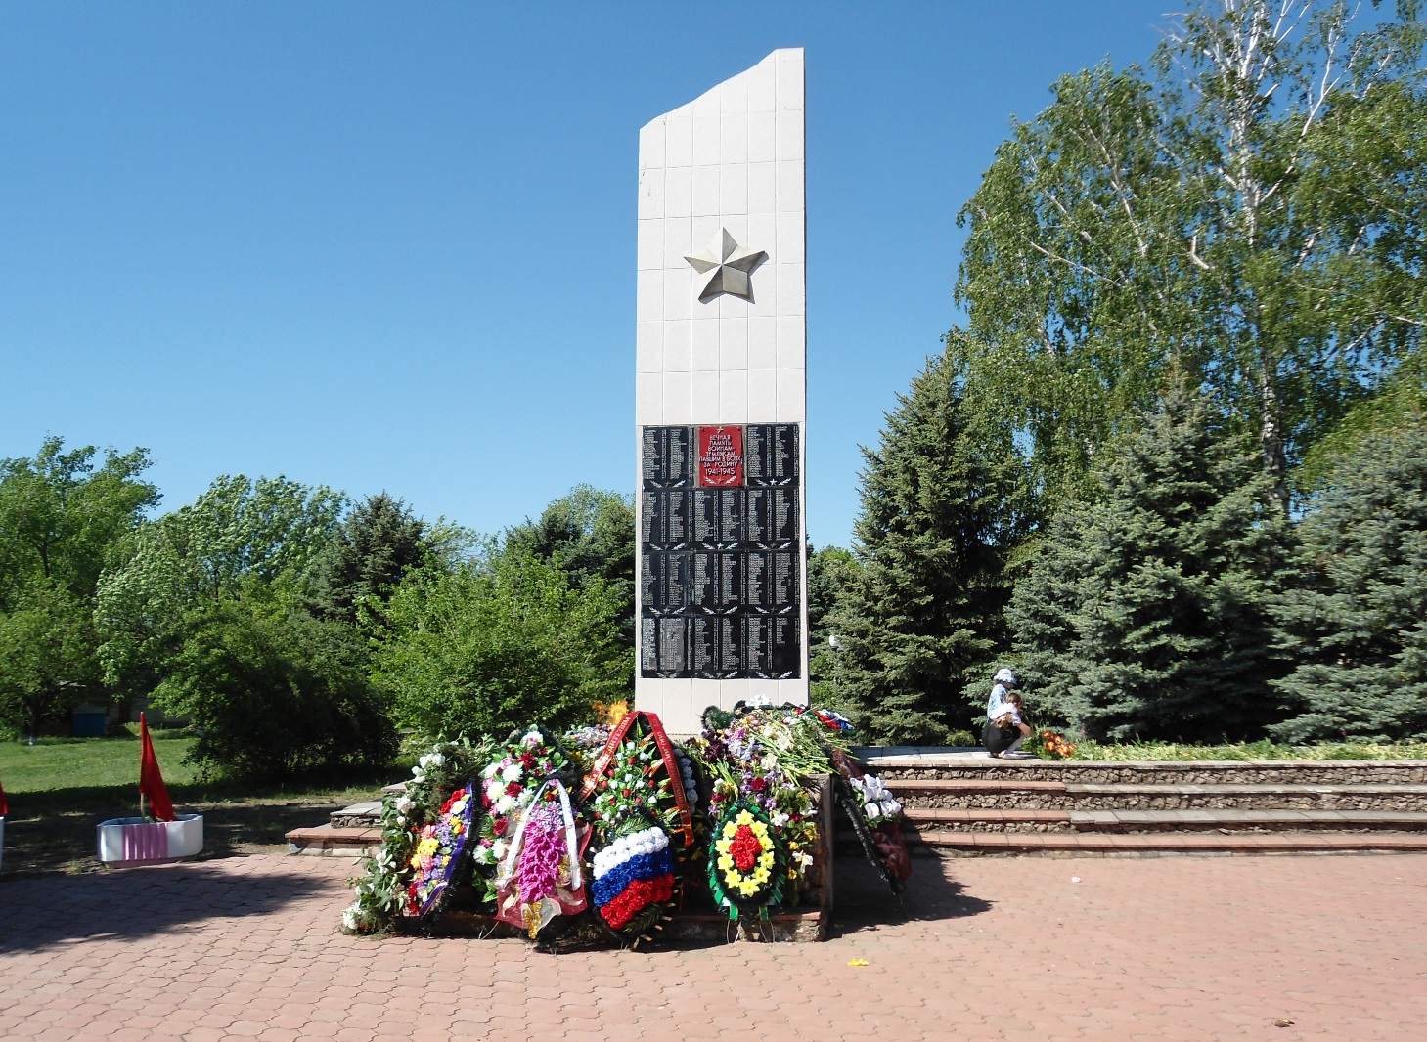
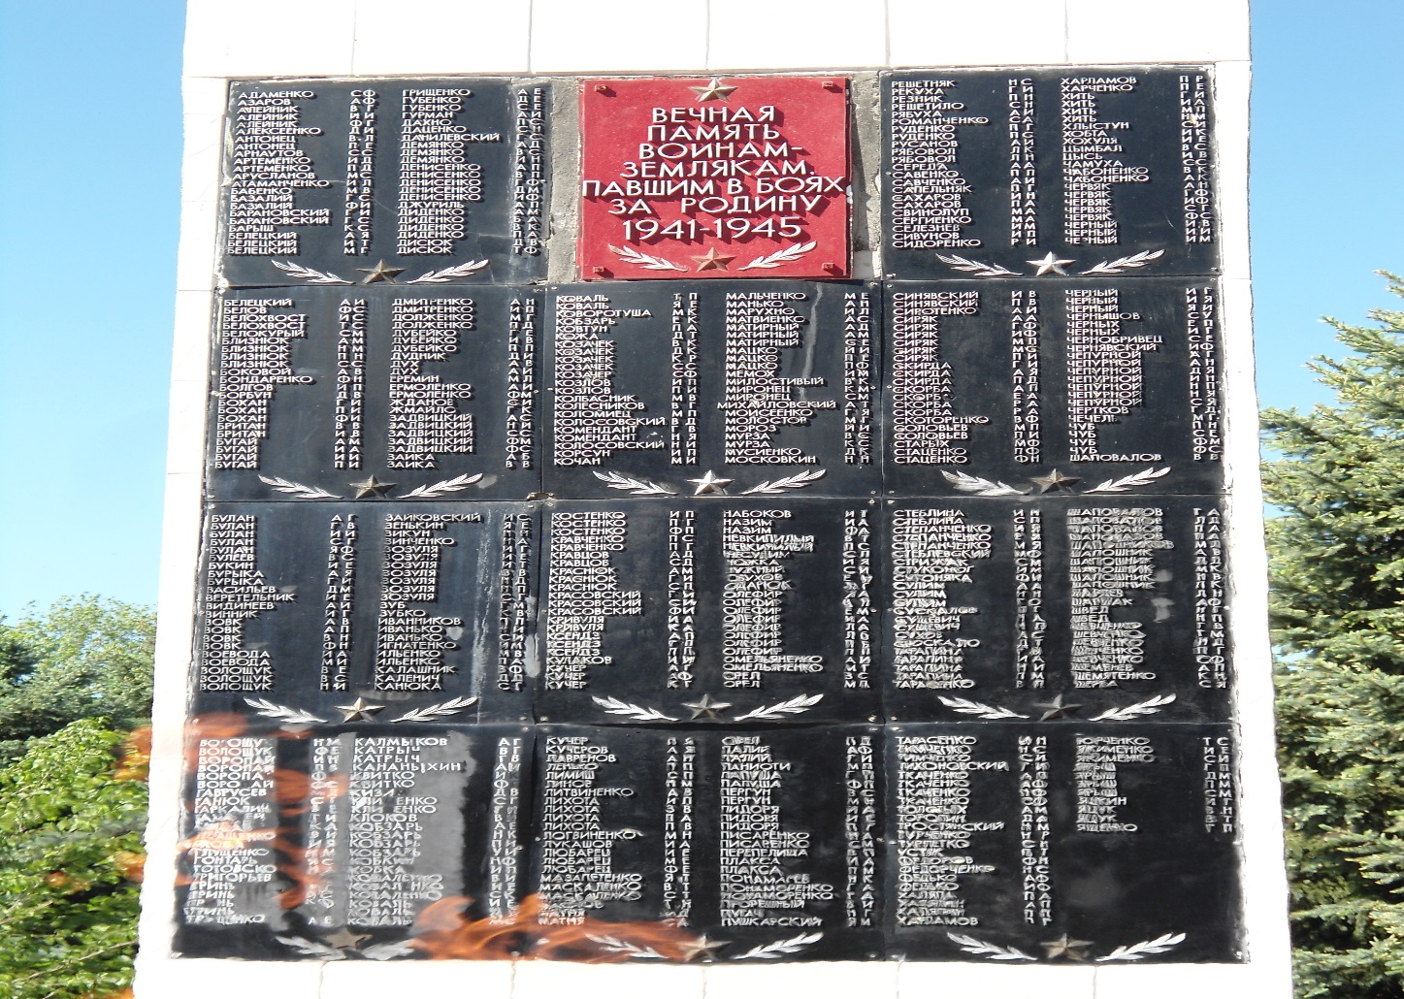
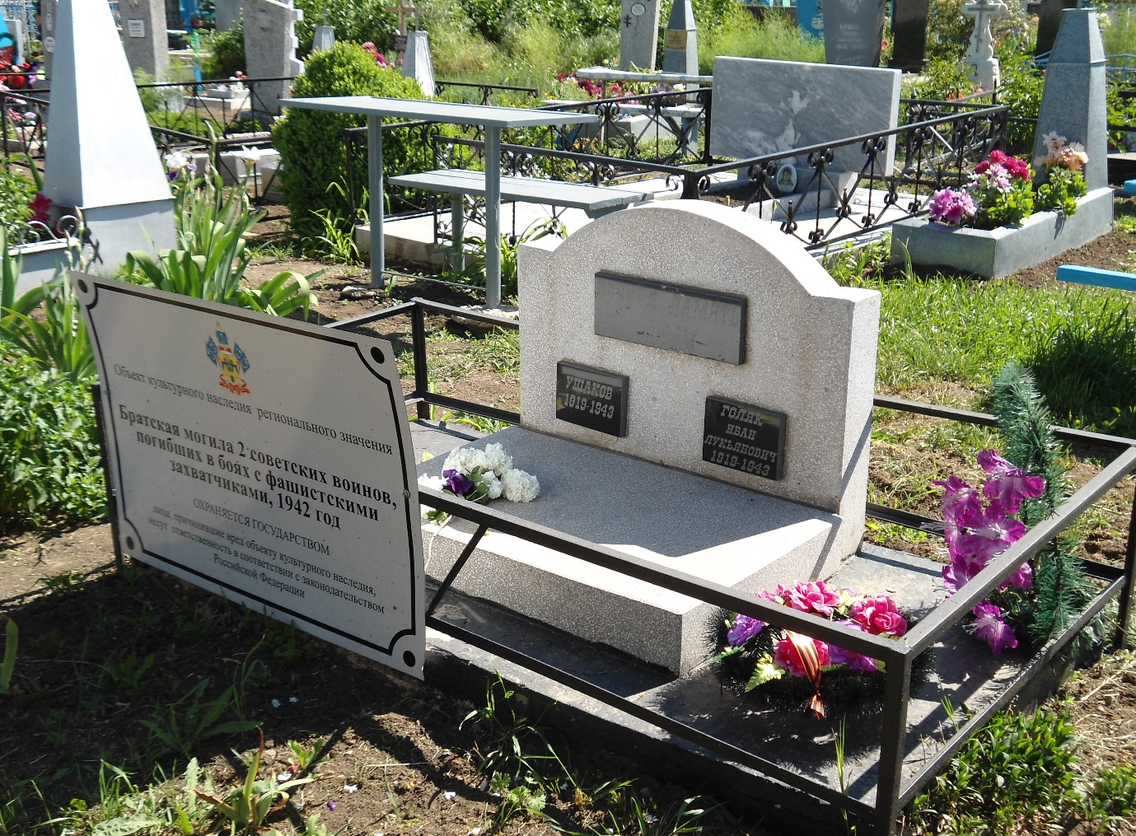
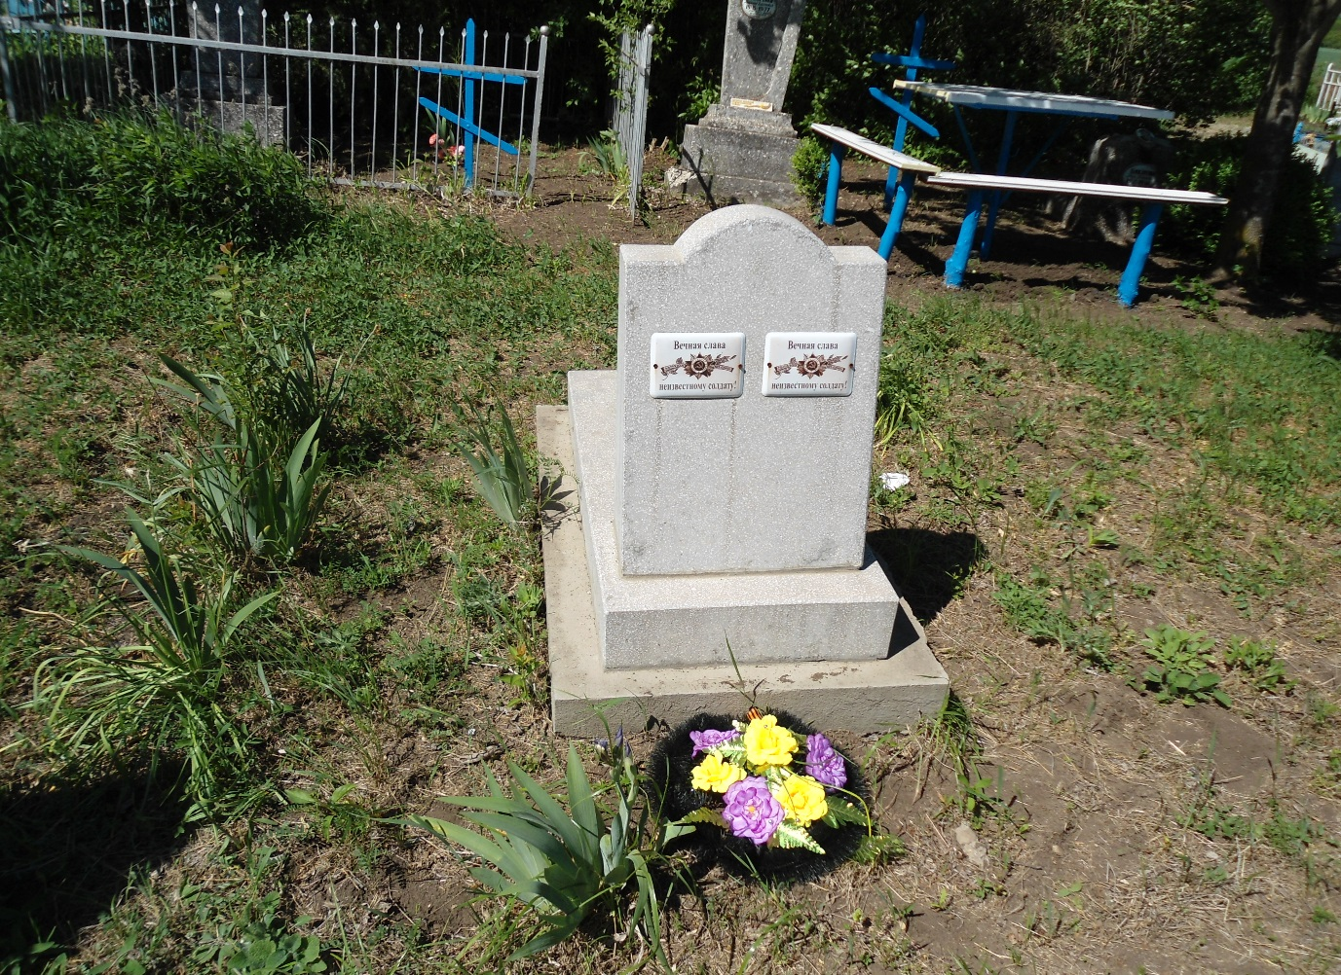

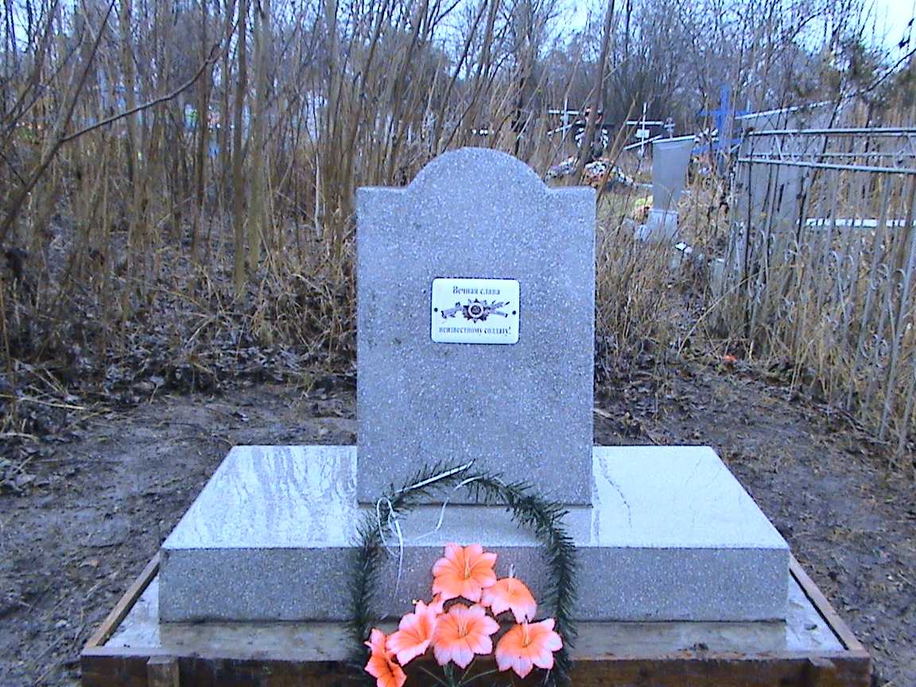
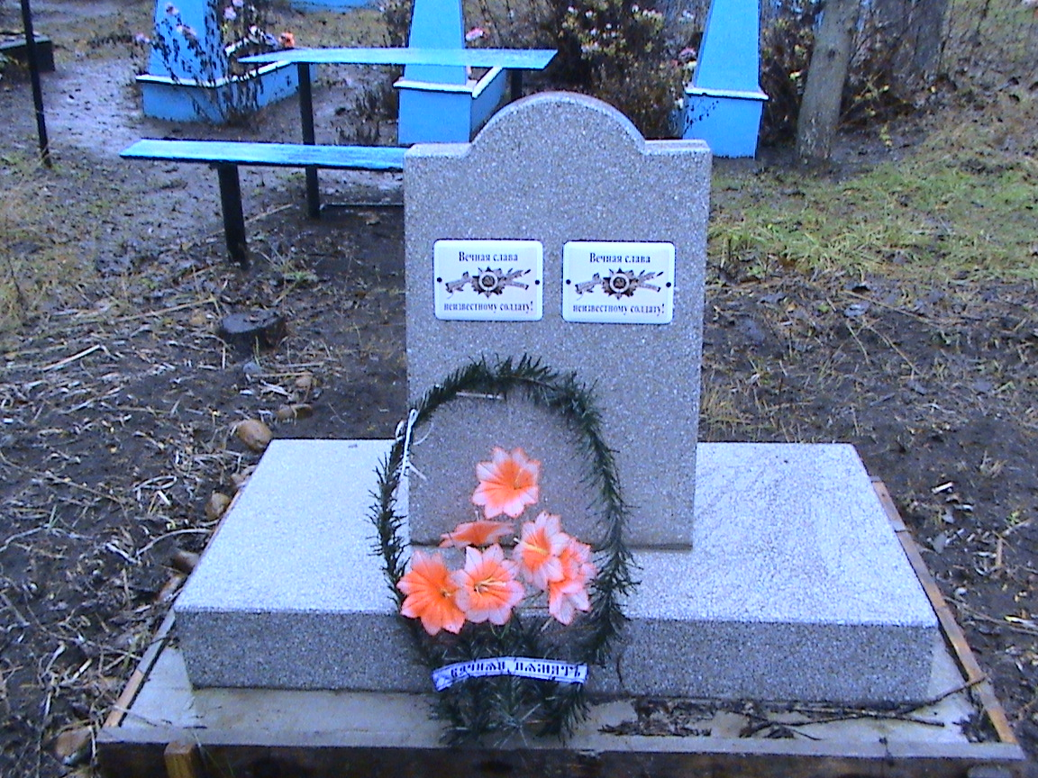
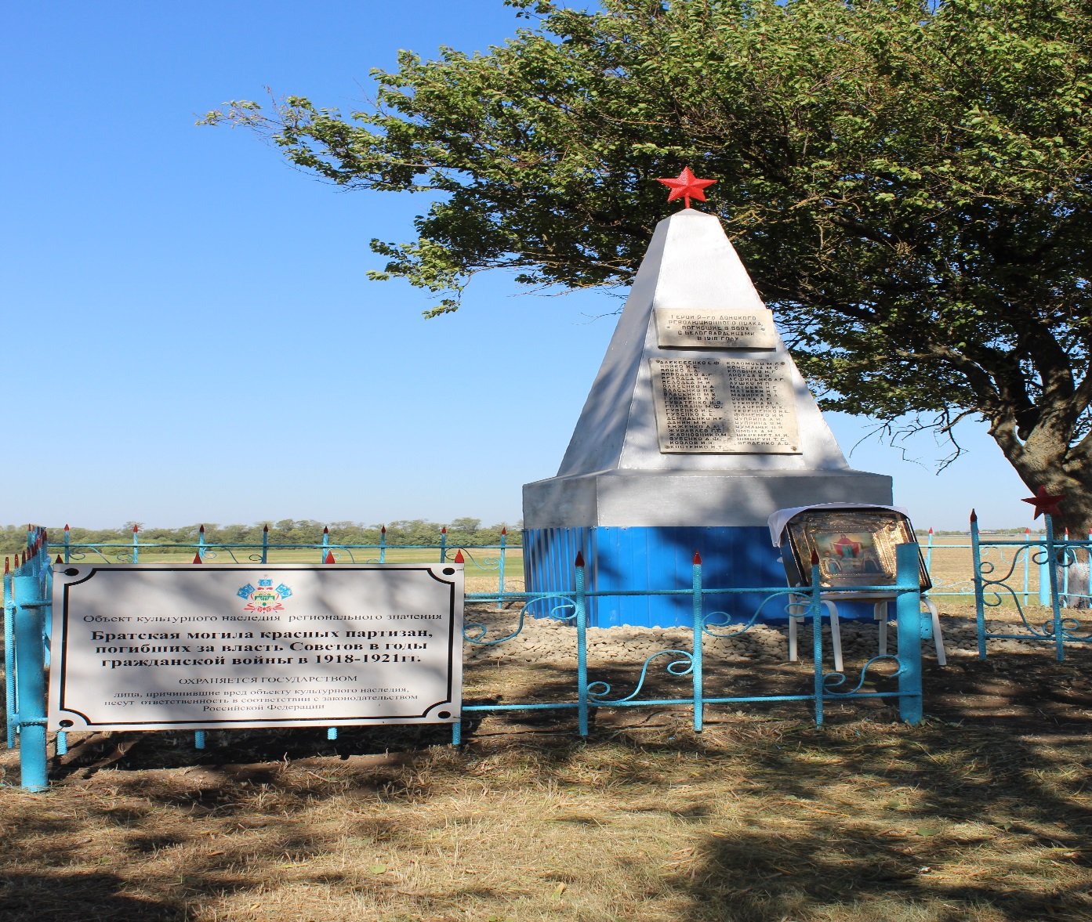
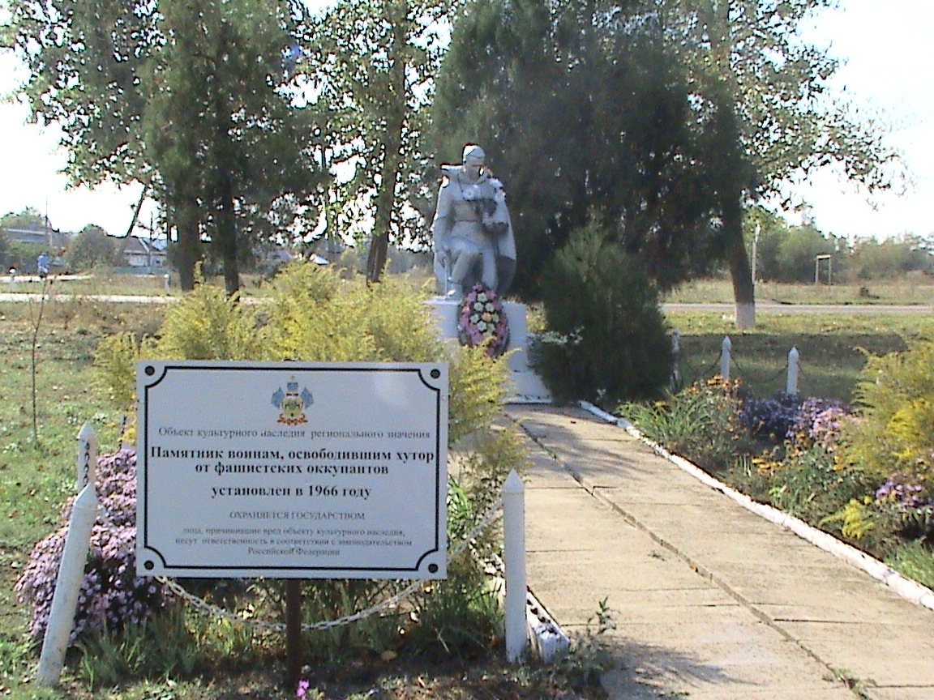

«Погибшие живут среди живых,
Ушедшие ушли, чтобы вернуться.
Во всех сердцах, во всех домах людских
Неслышные шаги их раздаются.
Забыть их – значит их предать!
Стать равнодушным хуже, чем убийцей
И не чугун, не бронза, не гранит,
Которые не раз бывали лживы,
А память поколений их хранит
Вот почему посмертно они живы.
Мы учимся сегодня, чтоб завтра строить,
Чтоб небосвод был вечно голубой,
Нет, не забудем никогда героев,
Что ради жизни шли в бессмертный бой
Журавли - минута молчания
Задохнулись канонады
В мире тишина
На большой земле однажды кончилась война
Будем жить, встречать рассветы,
Верить и любить!
Только не забыть бы это
Лишь бы не забыть.
Это память верьте, люди,
Всей земле нужна.
Если мы войну забудем,
Вновь придёт война

Рассказ об освобождении станицы и г. Кореновска
Освобождение столицы Кубани стало мощным стимулом в борьбе за полное изгнание захватчиков с территории края. Но это был праздник "со слезами на глазах...". Накануне освобождения 10 февраля 1943 г., в г. Краснодаре фашисты сожгли заживо в здании гестапо 300 человек, на улицах города повесили более 20 человек. Виселицы были снабжены дощечками с лаконичными надписями: "Я не выполнял распоряжения немцев", "Я распространял ложные слухи". За время оккупации в городе погибло свыше 13 тысяч жителей. Только в противотанковом рву на северной окраине Краснодара было обнаружено после освобождения города 7 тысяч трупов.
23 июля 1943 г. - принято постановление "О формировании Кубанской пластунской дивизии из ресурсов Краснодарского края". Личный состав комплектовался за счет добровольцев старших и младших возрастов призыва. Этот патриотический почин края сразу же принял всенародный характер. Для приема новых бойцов дивизии было организовано два пункта в Краснодаре и Тимашевской.
Девятого сентября началась Новороссийско-Таманская операция, в результате которой была прорвана «Голубая линия» и 16 сентября освобожден Новороссийск.
ИСТОРИЯ СОЛДАТА
Венера Павленко и Клара Навальнева были школьницами. Венера успела окончить 7-й класс в мае 1942 года, а подружка была на год младше. Начались летние каникулы, но они не радовали. Война. Оккупация. Чтобы поменьше попадаться на глаза немцам, девочки уходили к реке. Заросли камыша, безлюдное место ненадолго успокаивали. Однажды они, как обычно, отправились на свое любимое место и ... обнаружили там двух раненных советских летчиков. Их машины были подбиты в недавнем воздушном бою. И теперь, находясь на оккупированной территории, они были в отчаянном положении. Поведав подругам свою печальную историю, бойцы попросили помочь им переправиться через линию фронта к своим. Скорее всего, они и не рассчитывали на положительный отклик - очень велик был риск, а девочки - слишком молоды, чтобы под носом у фрицев, не вызывая подозрения у местных, проделать эту сложную операцию. Но храбрые девчонки все же вернулись. И потом приходили не раз, принося еду, лекарства и бинты. С лекарствами девушкам помогала медсестра Нина Васильевна Фурсенко. Время спустя, летчики смогли самостоятельно передвигаться. Настал час возвращения к своим. Одежду для летчиков дала Л.И.Попова, первая учительница Венеры. Только ей девочка решилась раскрыть свою тайну. И Лидия Ивановна без колебаний упаковала дли воинов костюмы сына Бориса. Не без помощи подружек летчикам удалось выбраться из станицы. Они перешли линию фронта и добрались к своим. А за девочками уже следили. Их взяли сразу, как только они появились в станице. Зверски пытали. Молчание юных патриоток страшно злило фрицев. Они поняли, что ничего не смогут добиться от этих не по годам упорных «медхен». И тогда фашисты, чтобы заставить трепетать местное население и показать, каков немецкий порядок, решают отправить их в душегубку вместе с другими нарушителями «нового режима». Когда юных героинь вели к адской машине, Венера запела песню югославских партизан, свою любимую песню, «Ночь над Белградом». Сопровождающий их обер-лейтенант, не выдержав, выстрелил в девушку. Раненную, её затолкали в душегубку...
В феврале 1943 года станицу освободили. А в апреле в Кореновскую прибыли два летчика - один высокий, другой пониже, откомандированные в дивизию А.И.Покрышкина, один из полков которой базировался на нашем аэродроме. Оказалось, что это те самые, спасенные девушками, бойцы. Они пытались разыскать своих спасительниц и поблагодарить. Офицерам рассказали о трагедии, разыгравшейся после их ухода. Летчики поклялись отомстить врагу за гибель юных героинь.
Одной из героических страниц в истории Великой Отечественной войны стало освобождение Кубани от немецко-фашистских захватчиков. В ночь с 5 на 6 февраля по всему участку фронта от Брюховецкой до Кореновской началось наступление наших войск. Кореновскую пытались освободить еще 3 февраля. Первыми в станицу проник взвод разведчиков. Но силы были не равны, фашисты взяли разведчиков в плен и расстреляли у колхозной мельницы. Вскоре бойцы капитана Мизина завязали бой на северо-восточной стороне станицы. Много фашистов было уничтожено в домах и в здании школы, которая стояла на месте нынешней школы № 3. На рассвете противник бросил 2 свежих пехотных полка, и 5 февраля разбил батальон Мизина. В неравной схватке погибло 274 бойца. Очень тяжелый бой был за территорию сахарного завода и у поселка Южного. Среди погибших при освобождении ст. Кореновской были капиан , капитан , мл. лейтенант , мл. лейтенант , ст. сержант , сержант , рядовые , и многие другие. 6 февраля 1943 года воины генерал-лейтенанта Ивана Лукича Хижняка освободили Кореновскую.

Иван Лукич Хижняк – легендарная личность. Он – участник Первой мировой, гражданской и Великой Отечественной войн. В 1941 году он едва не погиб, попав в окружение. Солдаты вывезли через линию фронта тяжелораненного генерала и доставили в Москву, где знаменитый советский скульптор Вера Мухина сделала посмертную маску с Ивана Лукича для своей скульптуры «Умирающий комбриг». Но всем смертям назло генерал выжил. В феврале 1943 года части 11-го гвардейского стрелкового корпуса, которым командовал генерал-лейтенант Хижняк, освободили от гитлеровских захватчиков станицу Кореновскую и весь Кореновский район. За это благодарные жители нашего города присвоили Ивану Лукичу звание «Почетный гражданин Кореновска». Последние годы он жил в Москве, в 70-х годах приезжал в Кореновск.
Иван Дмитриевич Бувальцев в довоенные годы был вторым секретарем райкома партии. Оставленный в оккупированном фашистами районе, он руководил подпольным райкомом ВКП (б) и партизанской группой. Подпольный райком партии регулярно выпускал листовки с призывами бить врага, организовывал диверсии против захватчиков, на мельзаводе вел агитационную работу, направленную на срыв работ по восстановлению завода. Фашисты знали, что в райкоме действует подпольный райком. Выданный предателем Иван Дмитриевич героически погиб, приняв огонь на себя и дав возможность уйти из-за засады двум товарищам по группе. Бувальцева носит одна из улиц Кореновска и городская школа №1.

Весной 1942г. Фашисты предприняли мощное наступление на юг. Враг приблизился к границам нашего края. В сражениях за Кубань отличились бойцы 4-го Кубанского казачьего кавалерийского корпуса. 10 августа 1942 года фашистские войска заняли город Краснодар. Оккупация нашего города длилась с августа 1942 года по февраль 1943 года. Гитлеровская оккупация продолжалась в городе Краснодаре полгода. За это время погибли более 17 тыс. краснодарцев. Коварный и жестокий враг, вторгнувшись в Краснодар, хотел сделать рабами его жителей, но краснодарцы не падали духом, и даже оказывали сопротивление. Люди, которые жили в Краснодаре, во время оккупации рассказывали: «… на нашей кубанской земле фашисты чувствовали себя как хозяева». Фашисты установили жестокий режим, наказывали за малейшую провинность, заставляли работать на новых хозяев, на Германию. В самом центре Краснодара располагалось гестапо, где были казнены и замучены после нечеловеческих пыток многие противники оккупационного режима. Фашисты убивали людей и уничтожали целые населённые пункты. - Большую роль в освобождении Краснодара сыграли партизаны. Кто такие партизаны? (ответы детей) - Это народные борцы, которые сами объединялись в небольшие отряды и воевали с врагом. Партизаны прятались в лесах и горах, жили в землянках. Они всегда наносили удар там, где враг их не ждал. Даже школьники стремились навредить фашистам. В силу своих возможностей они портили технику, воровали со складов медикаменты, еду, подрывали жильё, где спали фашисты, поезда с боеприпасами. Есть у нас в крае Мостовской район. Кто там побывал, не сможет удержать восхищения красотой природы. Но не только красотой славится этот край. Сюда и пришли осенью 1942 г фашисты. Они сразу же начали осваивать здешние богатства для своих нужд. Жители создали партизанские отряды и развернули борьбу с захватчиками. Был на Кубани небольшой посёлок в этом районе с поэтичным названием Михизеева Поляна. В ноябре 1942г этого посёлка не стало. Ни одной живой души. Как же это случилось? К жителю посёлка, Андрею Егоровичу Москаленко, попал раненый партизан. Как ребёнка выхаживал он партизана, лечил его. Но, как говорится, в семье не без урода. Выследили предатели – староста и полицай – партизана. Знал хозяин, что его ожидало, если бы немцы узнали о партизане. Узнав о слежке, он надёжно спрятал раненого в лесу и вернулся домой. Фашисты обыскали весь дом, посёлок, прочесали весь лес. Ничего не обнаружив, они стали выгонять мирных жителей из своих домов. Полицаи проверяли все дома, дворы, погреба, даже колодцы. Жителей посёлка разделили на семь групп, мужчин каждой группы заставляли рыть траншею. Потом ставили всю группу вдоль неё и расстреливали из автоматов и пулемётов. Потом наступала очередь второй, третьей…седьмой группы. Озверевшие фашисты убили всех жителей посёлка – детей, стариков, женщин. Заметая следы, фашисты сожгли дотла посёлок. Михизеева Поляна сегодня не заселена. Только могучие буки, дубы и грабы да ещё серебристые тополя скрывают от глаз людских семь православных крестов, установленных на месте посёлка. Да остался ещё лежать на земле остов детской кроватки, почерневший от времени и горя… Это немой укор всем живущим: всё ли мы делаем для того, чтобы подобное никогда не повторилось?

